**10. A feladat a rendszerváltozást követő társadalmi változásokkal kapcsolatos.**

**Oldja meg a feladatokat a diagram és ismeretei alapján!**

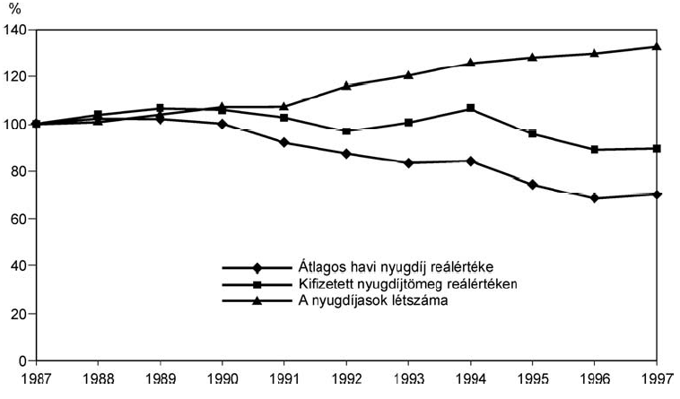

*A nyugdíjasok számának, az átlagos havi nyugdíjnak*

*és a kifizetett nyugdíjtömeg reálértékének alakulása (éves átlagban; 1987=100)*

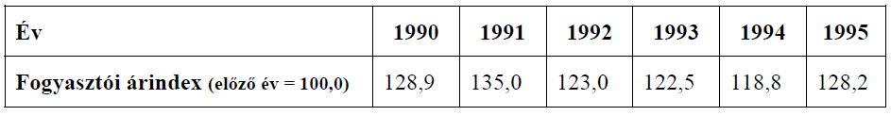

**a) Határozza meg, melyik az a két év, amelyben növekedett az átlagos havi nyugdíj**

**reálértéke is!** (Elemenként 0,5 pont.)

…………………………………………………………………………………………………

**b) Magyarázza meg, hogy miért csökkent a nyugdíjak reálértéke 1992–1994 között,**

**miközben a kifizetett nyugdíjtömeg reálértéken is emelkedett!** (1 pont)

…………………………………………………………………………………………………...

**c) Milyen rövid távú hatással van a nyugdíjkorhatár kitolása a nyugdíjasok létszámára?**

*(a megfelelő válasz aláhúzandó)* nő csökken (0,5 pont)

**d) Milyen hatással van a várható élettartam növekedése a nyugdíjasok létszámára?**

*(a megfelelő válasz aláhúzandó)* nő csökken (0,5 pont)

**e) Indokolja meg, hogy az évtizedek óta tartó születésszám-csökkenés miért hat kedvezőtlenül**

**a nyugdíjrendszerre Magyarországon!** (1 pont)

………………………………………………………………………………………………….

**Megoldás**

**10. A rendszerváltozás (Összesen 4 pont.)**

**a)** 1993, 1996 (Elfogadható még: 1993–1994 között, 1996–1997 között.) (Elemenként

0,5 pont.)

**b)** (Jelentősen) megnőtt a nyugdíjasok száma. (1 pont)

**c)** csökken (0,5 pont)

**d)** nő (0,5 pont)

**e)** pl. Nem lesz, aki finanszírozza a társadalombiztosításra alapuló nyugdíjrendszert.

(1 pont)